Муниципальное общеобразовательное бюджетное учреждение
средняя общеобразовательная школа №2

Научно - исследовательская работа
на тему:

«Геометрические формы и фигуры в архитектуре города Пыть-Ях »

Выполнили:
обучающиеся 5В класса
СОШ № 2
Бажанов Егор,Мерзлякова Ксения

Руководитель: учитель математики
СОШ № 2
Хабибуллина Валентина Владимировна

г.Пыть-Ях 2019 г
Содержание:

Введение………………………………………………………………………... 3
- Основные геометрические фигуры и формы………………………….. 5
а) многоугольники, виды многоугольников…………………………………. 6
б) округлые формы………………………………………………………….... 8
в) многогранники……………………………………………………………… 8
г) тела вращения………………………………………………………………. 10
II. Обзор архитектурных сооружений города………………………….... 11
а) анкетирование…………….………………………………………………… 12
б) эксперимент………………………………………………………………… 13
в) интервью ……………………………….……… 13
г) обзор архитектурных сооружений
Заключение. ………………………………………………………………....... 17
Литература..…………………………………………………………………… 19
Приложения.… ……………………………………………………………….. 20

Введение
Города - как люди…порой они мучаются от собственного несовершенства, ошибаются, радуются - на их улицах праздник. Порой кажется, что город грустит или даже плачет.
Современные жилые комплексы, стильные торговые центры и красивые магазины – архитектурный облик Пыть-Ха меняется с каждым годом, город хорошеет на глазах.
Мы любим свой город и уверяем вас, нам есть чем гордиться – наш город расцвел и стал настоящим красавцем. Чистые асфальтированные улицы, красивые клумбы, фонтаны и различной формы здания.
Наблюдая архитектурные сооружения нашего города, нас заинтересовало следующее: существует ли взаимосвязь геометрических форм с архитектурными сооружениями.
Мы решили рассмотреть такой вопрос, как геометрия города и влияет ли она на его образ, ведь каждый город имеет свое строение и в каждом городе своя аура.
Цель нашей работы: выяснить, как геометрия украшает город Пыть-Ях; исследовать какие геометрические формы, тела и фигуры встречаются на улицах нашего города.
Задачи:
1. Изучить разнообразие геометрических форм и фигур;
2. Рассмотреть варианты использования геометрических фигур и тел в отдельных архитектурных объектах нашего города;
3. Выяснить какие геометрические фигуры встречаются чаще и почему.
Объекты исследования: архитектурные здания и строения, улицы г. Пыть-Ях.
Предмет исследования: геометрические формы и фигуры в архитектуре города Пыть-Ях.
Гипотеза исследования: геометрические фигуры, являясь идеальными объектами, находят свое наглядное воплощение в разнообразных архитектурных сооружениях.
Место и сроки исследования:
Методы исследования:
1. Проанализировать литературу по исследуемой теме.
2. Рассмотреть многообразие архитектурных сооружений города Пыть-Ях.
3. Показать какую форму или совокупность геометрических фигур имеют выбранные сооружения.
4. Анкетирование.
5. Эксперимент.
6. Интервью
7.Оформление результатов исследования.
Актуальность нашей работы в том, что архитектурные объекты являются неотъемлемой частью нашей жизни. Наше настроение, мироощущение зависят от того, какие здания нас окружают. Назрела необходимость исследования того многообразия объектов, которые появились в нашем мире.
С общим замыслом работы связана структура разделов.
Основная часть состоит из двух глав. В первой рассмотрены основные геометрические фигуры и формы. Во втором разделе представлен обзор примечательных архитектурных сооружений города Пыть-Ях с комментариями, касающимися их форм.
Основной предполагаемый результат исследования – сбор материала для использования на уроках геометрии в средней школе, оформление слайд-шоу « Геометрия в архитектуре нашего города ».

I. Основные геометрические фигуры и формы
Удивительная страна - Геометрия!
Фигуры и линии в ней живут,
Меряют, чертят и узнают:
Периметр, площадь, длину, ширину,
Диаметр, радиус и высоту.
Скорей собирай своих знаний багаж!
Готовь поскорее простой карандаш!

Треугольники, квадраты, ромбы, окружности… каждый ученик сталкивается с ними в школе на уроках геометрии.
Геометрические фигуры занимают центральное место в школьном курсе.
Первые геометрические понятия возникли в доисторические времена.
Для первобытных людей важную роль играла форма окружающих их предметов. По форме и цвету они отличали съедобные грибы от несъедобных, пригодные для построек деревья от деревьев, которые можно использовать только на дрова. Иногда они находили кристаллы минералов, из которых делали приспособления для охоты и дома. Так, овладевая окружающим их миром, люди знакомились с простейшими геометрическими фигурами.
А когда люди стали строить дома, пришлось глубже разобраться в том, какую форму придавать стенам и крыше. Стало ясно, что бревна лучше обтесывать, а крышу делать покатой, чтобы с нее стекала вода. И, сами того не зная, люди все время занимались геометрией. Геометрией занимались женщины, изготовляя одежду, охотники, изготовляя копья и бумеранги сложной формы. Только самого слова «геометрия» тогда не было, а форму тел не рассматривали отдельно от других их свойств.
Когда стали строить дома из камня, пришлось перетаскивать тяжелые каменные глыбы. Для этого издревле применяли катки. Так люди познакомились с одной из важнейших фигур - цилиндром. Перевозить грузы на катках было трудно из-за большого веса самих бревен. Чтобы облегчить работу, люди стали вырезать из стволов тонкие плоские круглые пластинки. Так появилось первое колесо. Неизвестный изобретатель первого колеса сделал величайшее открытие! Только на минуту представьте, что все колеса на земле исчезли. Это будет настоящая катастрофа. Потому что в каждой машине, от карманных часов до космических кораблей работают десятки и сотни разнообразных колес.
Но не только в процессе работы знакомились люди с геометрическими фигурами. Издавна они любили украшать себя, свое жилище и свою одежду. Древние мастера научились придавать красивую форму бронзе и золоту, серебру и драгоценным камням. А художники, расписывая дворцы, находили все новые геометрические формы. Гончару нужно было знать, какой формы изготовить сосуд, чтобы в него входило то или иное количество жидкости, и древние египтяне научились находить объемы довольно сложных фигур. Астрономы, наблюдавшие за небом и дававшие на основе своих наблюдений указания, когда начинать полевые работы, должны были научиться определять положение звезд на небе. Для этого понадобилось измерять углы.
Различной была и форма крестьянских полей. Поля отделялись друг от друга межами, а разлив Нила каждую весну смывал эти межи. Поэтому были особые чиновники, которые занимались межеванием земель, по - русски сказать - землемеры. Так из практической задачи о межевании возникла наука о землемерии. По - гречески земля называлась «геос», измеряю - «метрио», а поэтому наука об измерении полей получила название «геометрия». Только не вздумайте современного геометра назвать землемером. За многие тысячи лет с ее возникновения она лишь в малой степени занимается землемерием.
Геометрические фигуры интересовали наших предков не только потому, что помогали решать практические задачи. Некоторые из фигур имели для людей магическое значение. Так, треугольник считался символом жизни, смерти и возрождения; квадрат – символом стабильности. Вселенную, бесконечность обозначали правильным пятиугольником – пентагоном, правильный шестиугольник – гексагон, являлся символом красоты и гармонии. Круг – знаком совершенства.
Разнообразны геометрические формы, созданные природой и руками человека; в геометрии они рассматриваются как формы плоские (фигуры) и формы объемные (тела).
Геометрия делится на два раздела: планиметрия и стереометрия.
Именно с планиметрии начинается изучение геометрии в школах.
Планиметрия происходит от латинского "planum"- плоскость, и греческого "metreo" - измеряю.
Этот раздел геометрии изучает фигуры, которые располагаются на плоскости: точка, прямая, квадрат, прямоугольник, треугольник, ромб, пятиугольник и другие многоугольники, круг, овал. Геометрические фигуры на плоскости имеют два измерения: длину и ширину.
Стереометрия - это раздел геометрии, который изучает фигуры в пространстве. У них, кроме длины и ширины, есть высота.
К объемным относятся: куб, параллелепипед, призма, пирамида, цилиндр, конус, шар.
Итак, какие же геометрические фигуры и формы мы изучили.

1) Многоугольники, виды многоугольников
Многоугольник — это геометрическая фигура, ограниченная со всех сторон замкнутой ломаной линией, состоящая из трех и более отрезков (звеньев).
Если замкнутая ломаная линия состоит из трех отрезков, то такой многоугольник называется треугольником, из четырех отрезком — четырехугольником, из пяти отрезков — пятиугольником и т. д.
а) Треугольники
Треугольник — это плоская геометрическая фигура, состоящая из трех точек, не лежащих на одной прямой, и трех отрезков, соединяющих эти точки.
Треугольник – самая простая замкнутая прямолинейная фигура, одна из первых, свойства которых человек узнал еще в глубокой древности, т. к. эта фигура всегда имела широкое применение в практической жизни.
б) Четырехугольники
Четырехугольник — это плоская геометрическая фигура, состоящая из четырех точек (вершин четырехугольника) и четырех последовательно соединяющих их отрезков (сторон четырехугольника). У них четыре угла и четыре стороны. У четырехугольника никогда на одной прямой не лежат три вершины.
Четыреугольники делятся на:
- Если противоположные стороны попарно параллельны

Параллелограмм — это четырёхугольник, у которого противолежащие стороны попарно параллельны, то есть лежат на параллельных прямых.
С детства знакомые нам квадрат и прямоугольник оказались частным случаем параллелограмма.
Квадрат — правильный четырёхугольник или ромб, у которого все углы прямые, или параллелограмм, у которого все стороны и углы равны.

Квадрат по определению имеет равные стороны и углы, и, как выяснилось, обладает всеми свойствами параллелограмма, прямоугольника и ромба.

Прямоугольник — это параллелограмм, у которого все углы прямые.

Ромб — это параллелограмм, у которого все стороны равны.

Ромб так же обладает всеми свойствами параллелограмма, но его диагонали взаимно перпендикулярны и являются биссектрисами углов. Высоты ромба равны.
2) если только две стороны параллельны
Трапеция — четырёхугольник, у которого ровно одна пара противолежащих сторон параллельна.
- Трапеция называется равнобедренной (или равнобокой), если ее боковые стороны равны.
Трапеция, один из углов которой прямой, называется прямоугольной.

Прямоугольная трапеция Равнобокая трапеция
2) Округлые формы
Окружность — геометрическое место точек плоскости, равноудалённых от заданной точки, называемой центром, на заданное ненулевое расстояние, называемое её радиусом.

Круг – это часть плоскости, ограниченная окружностью.
Окружность является лишь частью круга, его границей, в то вре -
мя как круг является более обширной и полноценной фигурой.
Овал - это плоская геометрическая фигура.
Представляет собой слегка вытянутую по горизонтали или вертикали окружность. В отличие от круга овал не имеет ровной формы. В некоторых точках форма овала наиболее искривлена.

  - Многогранники
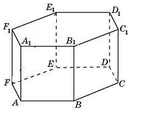
а) Призма
Призмой называется многогранник, который состоит из двух плоских многоугольников, лежащих в разных плоскостях и совмещаемых параллельным переносом, и всех отрезков, соединяющих соответствующие точки эти многоугольников.
По основанию: треугольная призма, четырехугольная призма, пятиугольная призма и т.д.
По расположению боковых ребер:
Наклонная призма – боковое ребро наклонено к основанию под углом отличным от 90º.
Прямая призма – боковое ребро расположено перпендикулярно к основанию.
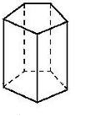
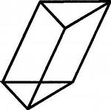
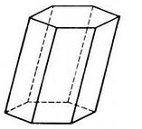

Пятиугольная, наклонная Треугольная, наклонная Пятиугольная, прямая
б) Параллелепипед
Параллелепипед - призма, в основании которой находится параллелограмм.
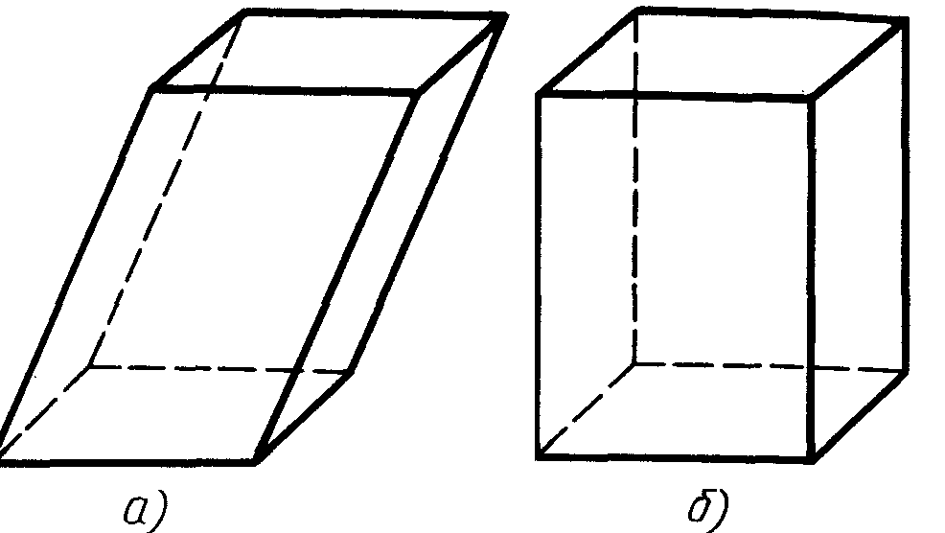
Параллелепипеды, как и всякие призмы, могут быть прямые и наклонные.
Наклонный параллелепипед - это наклонная призма, в основании которой параллелограмм (рис.а).
Прямой параллелепипед - это прямая призма, в основании которой параллелограмм (рис.б) или параллелепипед, у которого боковое ребро перпендикулярно плоскости основания.

Прямоугольный – это прямой параллелепипед, в основании которого прямоугольник (или прямая призма, в основании которой лежит прямоугольник).

Куб – это прямой параллелепипед, все грани которого квадраты.
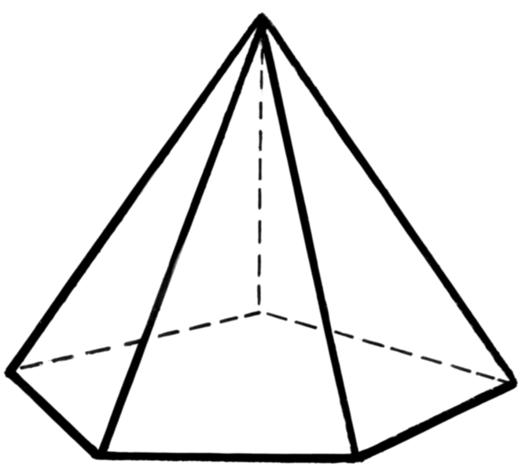
в) Пирамида
Пирамидой называется многогранник, который состоит из плоского многоугольника - основания пирамиды, точки, не лежащей в плоскости основания, - вершины пирамиды и всех отрезков, соединяющих вершину пирамиды с точками основания.
Отрезки, соединяющие вершину пирамиды с вершинами основания, называются боковыми ребрами.
  - Тела вращения
Новая группа геометрических тел – тела вращения, т.к. получаются вращением плоских фигур.
а) Цилиндр.
Цилиндром называется тело, которое состоит из двух кругов, совмещаемых параллельным переносом, и всех отрезков, соединяющих соответствующие точки этих кругов. Круги называются основанием цилиндра, а отрезки образующими цилиндра. Основания цилиндра равны и лежат в параллельных плоскостях, образующие параллельны и равны. Цилиндр получен вращением прямоугольника вокруг одной из сторон.

б) Конус
Конусом называется тело, которое состоит из круга - основания конуса, точки, не лежащей в плоскости этого круга, - вершины конуса и всех отрезков, соединяющих вершину конуса с точками основания.
Конус — образован прямоугольным треугольником, вращающимся вокруг одного из катетов.
в) Сфера и шар.
Сфера – это множество всех точек пространства, находящихся на положительном расстоянии R от данной точки О, называемой центром сферы.
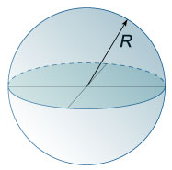
Cлово сфера - латинская форма греческого слова (сфайра) - мяч.
Шар – это множество всех точек пространства, расстояние которых от данной точки не превосходит заданного положительного числа R. Шар получается при вращении полукруга относительно диаметра.

Красота геометрии неоднократно завораживала человеческий глаз. Казалось бы, строишь самые обыкновенные и достаточно заурядные построения, а потом, если посмотреть на них с другой точки зрения, и попробовать несколько изменить картинку, получается уже нечто иное, необычное, очень красивое. Таким образом, из геометрических фигур, можно получить построения необычные и завораживающие.
II. Обзор архитектурных сооружений города
Кое-кто, возможно, считает, что различные замысловатые линии, фигуры, поверхности можно встретить только в книгах учёных-математиков. Однако, стоит осмотреться, и мы увидим, что многие предметы имеют форму, похожую на уже знакомые нам геометрические фигуры. Оказывается их очень много. Просто мы их не всегда замечаем.
Архитектурные сооружения состоят из отдельных деталей, каждая из которых строится на базе определенных геометрических фигур либо на их комбинации. Кроме того, форма любого архитектурного сооружения имеет своей моделью определенную геометрическую фигуру. Математик бы сказал, что данное сооружение «вписывается» в геометрическую фигуру.
Итак, при постройке, как современных зданий, так и зданий прошлых веков необходимы знания геометрии. Архитектурное формообразование с помощью геометрических построений сохраняется во всех случаях. Эта проблема стояла перед архитекторами прошлых веков, не исчезла она и сегодня.
Конечно, говорить о соответствии архитектурных форм геометрическим фигурам можно только приближенно, отвлекаясь от мелких деталей. Каждая геометрическая фигура обладает уникальным, с точки зрения архитектуры, набором свойств.
В современной архитектуре смело используются самые разные геометрические формы. Дом приблизительно имеет вид прямоугольного параллелепипеда. При этом многие жилые дома, общественные здания украшаются колоннами.
Окружность как геометрическая фигура всегда привлекала к себе внимание ху-дожников, архитекторов. Торжественность и устремленность ввысь – такой эффект в архитектуре зданий достигается использованием арок, представляющих дуги окружностей. Архитектура православных церквей включает в себя как обязательные элементы купола, арки, округлые своды, что зрительно увеличивает пространство, создает эффект полета, легкости.
А сколько геометрических фигур можно найти в конструкциях мостов. На парапете моста часто укрепляют спасательные круги. Они по форме очень близки к тору.
В своей работе мы исследовали, какие геометрические фигуры и тела окружают нас, и убедились, сколько самых разнообразных геометрических линий и поверхностей использует человек в своей деятельности – при строительстве различных зданий, мостов, заборов и ограждений. Пользуются ими не из простой любви к интересным геометрическим фигурам, а потому, что свойства этих геометрических линий и поверхностей позволяют с наибольшей простотой решать разнообразные задачи.
а) результаты анкетирования
Прежде чем начать работать над темой мы провели социологический опрос среди обучающихся нашей школы. В опросе участвовало 54 ученика 5 - х классов.
При опросе обучающимся предлагалось ответить на следующие вопросы:
Анкета
1. Всё ли Вас устраивает в архитектуре нашего города?
а) всё -
б) частично -
в) хотелось бы изменений -
2. Какие архитектурные сооружения Вы хотели бы видеть в нашем городе?
а) устраивают эти -
б) более современные -
в) в корне изменить архитектуру города -
3.Какие геометрические фигуры и формы используются в архитектуре нашего города ?
а) прямоугольный параллелепипед -
б) пирамида -
в) треугольник -
г) окружность -
д) многоугольники -
4. Какие геометрические фигуры и формы делают здания более четкими и выразительными?
а) прямоугольный параллелепипед -
б) пирамида -
в) треугольник-
г) окружность -
д) многоугольники -
5. Самое красивое здание нашего города ?

Результаты анкетирования приведены в Приложении 1.

Многие из опрошенных ребят хотели бы видеть город как современный мегаполис, а многие хотели бы в корне изменить его архитектуру.
Ребята считают, что применение разнообразных геометрических форм сделает город привлекательнее не только для жителей, но и для гостей.
На вопрос, какое здание в городе они считают самым красивым, 38 учеников ответили, что самым красивым зданием нашего города они считают Городской дворец культуры.
Город, городское пространство может быть сведено к некой совокупности элементов. По сути, все, что окружает нас в городе, представляет собой набор геометрических фигур. Этот "геометризм" практически не воспринимаем на повседневном уровне с точки зрения жителя города, прохожего, туриста.
В архитектуре используются почти все геометрические фигуры. Выбор использования той или иной фигуры в архитектурном сооружении зависит от множества факторов: эстетичного внешнего вида здания, его прочности, удобства в эксплуатации и т. д. Основные требования к архитектурным сооружениям, сформулированные древнеримским теоретиком архитектуры Витрувием, звучат так: «прочность, польза, красота».
б) эксперимент.
Каждый из нас играл в детстве в игру «Кубики», придумывал проекты зданий и строил их, считая себя строителем или архитектором. Чаще всего мы использовали в строительстве куб, параллелепипед, конус и цилиндр. В форме первых двух делали кирпичи и бетонные блоки, из которых возводили здания, конусы - крыши, цилиндры - колонны.
Одним из вопросов анкеты был вопрос: Какие геометрические фигуры и формы используются в архитектуре нашего города? Большинство ребят ответили, что это прямоугольный параллелепипед и различного вида многоугольники.
Для проверки предположения, что куб, параллелепипед, конус и цилиндр наиболее часто употребляются в строительстве, был проведен эксперимент.
Ученикам 1б класса было предложено сделать аппликацию из бумаги на тему: « Если бы я был архитектором» ( Приложение 2 ).
Ребятам, был предложен набор геометрических фигур ( прямоугольник, квадрат, пирамида, конус, круг, цилиндр). Оказалось, что большинство ( 28 учеников из 30 ) использовали только треугольник, прямоугольники и квадрат ы. Только 2 ребят дополнительно использовали круг и овал.
Этот эксперимент подтвердил гипотезу, что геометрические фигуры, являясь идеальными объектами, находят свое наглядное воплощение в разнообразных архитектурных сооружениях.
в) интервью
г)обзор архитектурных сооружений города
В современном мире нас окружает множество построек состоящих из сложных геометрических фигур, большинство из которых являются многогранниками. Примеров тому очень много, достаточно посмотреть по сторонам и мы заметим что здания, в которых мы живём, магазины, в которые ходим, школы и детские сады и т.д. представлены в виде многогранников.
Обратимся к современному городскому пейзажу. Здесь присутствует два направления.
1) здания общественного, культурного назначения
Эти здания созданы для привлечения внимания людей, создания у них положительных эмоций. При их проектировании архитекторы использовали комбинации различных геометрических фигур и тел. И наш взгляд чаще всего останавливается на зданиях, сочетающих различные геометрические формы.
ПРИМЕР,
в Мелеузе это здания городского Дворца культуры, православный храм и мечеть ( Приложение 3 фото 1, фото 2, фото 3).
Слово ХРАМ имеет русское происхождение (от слова хоромы – праздничное сооружение). Храм – дом Бога на земле. Каждая деталь храма имеет глубокий смысл и значение.
Строительство нового православного храма для г. Мелеуза было начато в эпоху Перестройки – в 1990 г. на месте большой Троицкой-Никольской церкви, снесённой незадолго до этого (здание существовало с ~1898 г., а до этого здесь стояла старая Троицкая церковь).
В 1994 г. сооружение нового кирпичного храма, названного в память последней действовавшей церкви Мелеуза "Казанско-Богородским", было завершено.
Храм 7-главый с трёхъярусной колокольней.
Архитектурный стиль – современная эклектика с отдалёнными восточно-романскими мотивами.
«Луковичная» форма купола выбрана неслучайно. Она напоминает заостряющееся кверху пламя, горящую свечу, которую зажигают во время молитвы. Такая форма купола символизирует духовный подъем и стремление к совершенству.
Луковка представляет собой часть сферы, плавно переходящую и завершающуюся конусом.
Купола - полусфера или просто часть сферы, ограниченная плоскостью. Фигура, лежащая в основании купола это правильная шести-, восьмиугольная призма.
Шпили - либо пирамиды, либо конусы.
Архитектура церкви включает в себя как обязательные элементы арки, округлые своды, что зрительно увеличивает пространство, создает эффект полета, легкости. Круглое слуховое окно в торце стены в форме окружности.
Мечеть представляет собой весьма необычное по внешнему виду сооружение.
Ее украшает восьмигранный минарет (правильная восьмиугольная прямая призма), который завершается высоким пирамидальным (правильная восьмиугольная пирамида) шатром. Шпиль минарета обычно венчается полумесяцем.

2) жилые здания
Высотные дома представляют собой конструкции из прямоугольных параллелепипедов. Преобладающие геометрические формы - квадраты и прямоугольники (кубы и параллелепипеды). А при детальном рассмотрении можно заметить такие геометрические формы как цилиндры, конусы, с помощью которых украшены фасады домов. В современной архитектуре смело используются самые разные геометрические формы. Многие жилые дома, общественные здания украшаются колоннами. ( Приложение 3 фото 4, фото 5, фото 6).
Одна из самых «прочных», «устойчивых» и «уверенных» геометрических фигур - это хорошо известный квадрат, иными словами, абсолютно правильный прямоугольник. Форму прямоугольника имеет кирпич, доска, плита, стекло - то есть все, что нам нужно для постройки здания имеет прямоугольную форму.
Например, прямоугольник, является базовой частью здания, а цилиндры и конусы – составляющие части крыльца, перил.
Без геометрии не было бы ничего, ведь все здания, которые окружают нас – это геометрические фигуры. Сначала – более простые, такие как квадрат, прямоугольник, шар. Затем – более сложные: призмы, тетраэдры, пирамиды и т.д. Но мы не всегда обращаем внимание на окружающие нас здания.
3) ограждения, палисадники
Геометрические фигуры различной формы можно узнать и в других замечательных сооружениях, возведенных строителями и архитекторами (Приложение 4).
Окружность как геометрическая фигура всегда привлекала к себе внимание художников, архитекторов. Восторг и удивление вызывает «чугунное кружево» - садовые ограды, перила мостов, балконные решетки и фонари. Четко просматриваемое на фоне фасада зданий летом, в изморози зимой, оно придает особое очарование городу.
Как самостоятельные сооружения конусы в строительстве не используются. Практически всегда они составляют какую-то часть здания, например крыши и архитектурные украшающие детали. Также в строительстве используют конические сваи.
Выразительный контраст треугольника и прямоугольника на фасаде привлекает внимание. Круглая, прямоугольная, квадратная – все эти формы прекрасно уживаются в здании.
К сожалению, Мелеуз – молодой город, в нём практически нет исторических зданий, которые имели бы свое индивидуальное лицо. Но при этом следует отметить, что в настоящее время активно развивается строительство в нашем городе. В последние годы архитекторы в застройке привлекают более современные конструкции. Здания необычной формы привлекают намного больше внимания, чем здания со стандартными формами.
Самые «молодые» здания - это ТК « Аркаим», ТК « Сладкий сон», рынок « Солнечный». Эти сооружения имеют современные, нестандартные формы, в корне отличающиеся от уже привычных «строений - параллелепипедов. Эти новые объекты будут своеобразной «визитной карточкой не только Мелеуза и Республики Башкортостан, но и времени, в котором мы живем.
Все больше возводимых объектов обладают правильными геометрическими формами, а в фасадных решениях преобладает стекло (витражное, панорамное, безрамное, сплошное и структурное остекление фасадов)
Широкое применение стали и стекла, металла и пластика, множество этажей, предельная функциональность и лаконизм – вот черты города Мелеуз в 21 веке.
Следует отметить, что, применяя разные геометрические формы в архитектуре, можно создавать разнообразные архитектурные сооружения, непохожие друг на друга. Анализируя некоторые архитектурные сооружения городов, и сравнивая геометрические формы, входящие в их конструкции, можно заметить, что, несмотря на похожесть зданий, в архитектуре каждого есть такие геометрические формы, которые делают их различными.

ЗАКЛЮЧЕНИЕ
Геометрия украшает город, придает ему строгость, индивидуальность и красоту.
Изучая использованную литературу для подготовки данной работы, было приобретено много интересных знаний из истории архитектуры и геометрии, что еще раз убеждает в многогранности применения этой науки (геометрии) и необходимости ее изучения.
Таким образом, можно сделать следующие выводы:
- применение различных геометрических форм в архитектурных сооружениях даёт возможность изменить традиционную архитектуру города.
- застройка города абстрактными, современными конструкциями делает его более привлекательным.
Итак, мы окунулись в мир архитектуры, изучили некоторые ее формы, конструкции, композиции. Рассмотрев множество её объектов, мы убедились в том, что геометрия играет важную, если не главную роль в архитектуре.
Вывод: Все архитектурные сооружения города Пыть-Ях состоят из геометрических фигур и их совокупностей (в основном многогранников).
Мы считаем, что наша работа соответствует целям и задачам, заявленным ранее.
Результаты нашей работы могут быть использованы в качестве учебного пособия на уроках геометрии или факультативных занятиях по изучению этого предмета.
Как основной результат нашего исследования стало это создание слайд-шоу « Геометрия в архитектуре нашего города ».
Что удалось нам в работе?
Во-первых, мы познакомились с учебным материалом по геометрии.
Во-вторых, проделали кропотливую работу и собрали рабочий материал для исследования взаимосвязи архитектуры и геометрии.
В-третьих, мы собрали много интересного материала об архитектурных конструкциях нашего города, который позволил нам прийти к определенным выводам относительно его архитектуры:
1) архитекторы города в последнее время, создавая проекты новых зданий, включают в их конструкции разнообразные геометрические фигуры;
2) красота зданий в нашем городе заключается в их симметрии и диссимметрии;
3) применение различных геометрических форм в архитектурных сооружениях даёт возможность изменить традиционную архитектуру города;
4) застройка города абстрактными, современными конструкциями делает его более привлекательным для жителей и гостей.
Целью данной работы являлось выделение основных геометрических фигур (на примере современной архитектуры).
Для достижения поставленной цели:
- Были выделены основные геометрические фигуры.
- Проведен эксперимент по исследованию наиболее часто употребляемых геометрических фигур в аппликации.
- Проанализированы основные особенности использования различных геометрических фигур в архитектуре.
- Охарактеризованы особенности современной архитектуры г.Пыть-Ях.
Человек постепенно сокращает число используемых геометрических форм, в частности в архитектуре, в пользу прямолинейных (кубов и параллелепипедов), тем самым обедняя окружающий его мир.
Таким образом, возникает несколько вопросов, которые могут стать темами для будущих исследований. Как скажется сокращение геометрических форм окружающих человека в пользу прямолинейных, например, на здоровье людей, в частности на зрении. Кто придумал многоугольники и многогранники, где они применяются?
А закончить свою работу мы хотели бы словами великого французского архитектора, создателя архитектуры интернационального стиля, художника и дизайнера XX столетия Ле Корбюзье (1887-1965): «Я думаю, что никогда до настоящего времени мы не жили в такой геометрический период. Стоит поразмыслить о прошлом, вспомнить то, что было ранее, и мы будем ошеломлены, видя, что окружающий нас мир - это мир геометрии, чистой, истинной, безупречной в наших глазах. Все вокруг - геометрия. Никогда мы не видели так ясно таких форм, как круг, прямоугольник, угол, цилиндр, шар, выполненных так отчетливо, с такой тщательностью и так уверенно».
С мыслью Ле Корбюзье остается только согласиться. Проходят годы, века, но роль геометрии не меняется.

ЛИТЕРАТУРА
1. А.В. Волошинов. «Математика и искусство».
М.: Просвещение. 2000.
2. Журнал «Математика в школе».– 2005. - № 4.
3. А.В. Иконников. «Художественный язык архитектуры».
М: Стройиздат. 1992.
4. А.В. Погорелов. «Геометрия 10-11 класс».
М.: Просвещение. 2009.
5. Л.С. Атанасян. «Геометрия 7-9 класс»
М.: Просвещение. 2011.
6. Интернет – ресурсы: http://ru.wikipedia.org

